WEB攻防-通用漏洞&XSS跨站&反射&存储&DOM&盲打&劫持

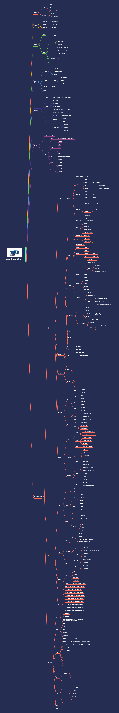

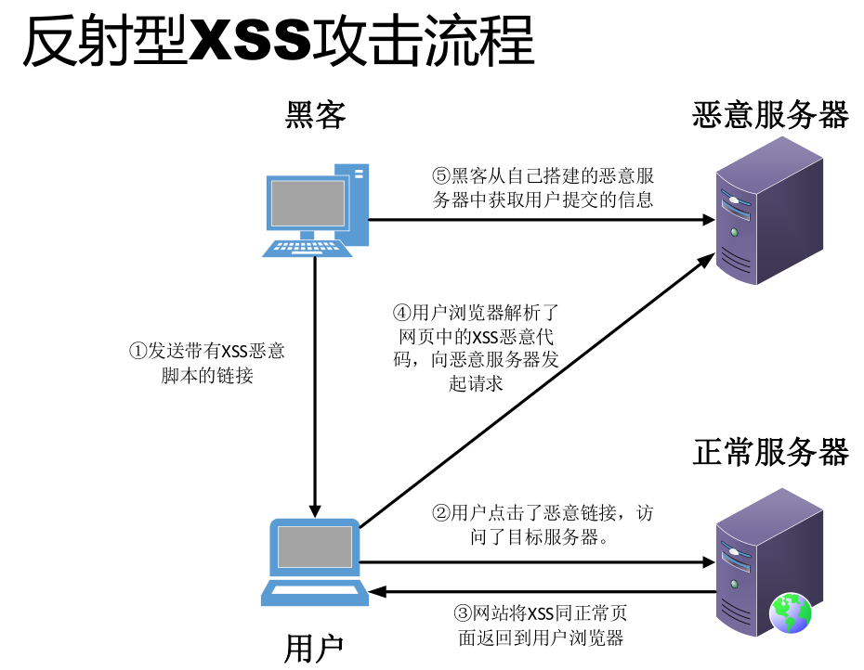

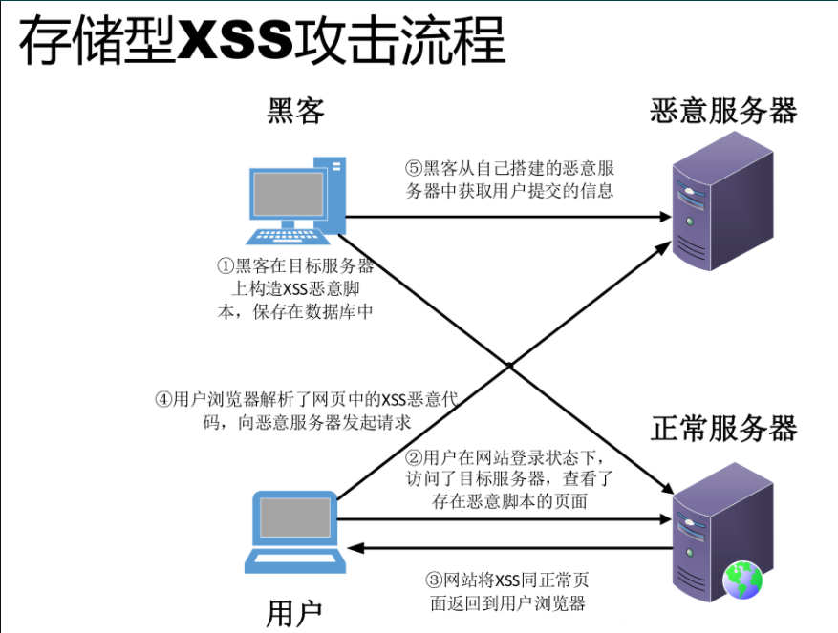 演示案例：

* XSS跨站-原理&分类&手法&探针
* 反射型实例-UA查询平台数据输出
* 存储型实例-订单系统CMS权限获取
* DOM型实例-EmpireCMS前端页面审计
* XSS利用环境-XSS平台&Beef-XSS项目

涉及资源：

[补充：涉及录像课件资源软件包资料等下载地址](https://docs.qq.com/doc/DQ3Z6RkNpaUtMcEFr)